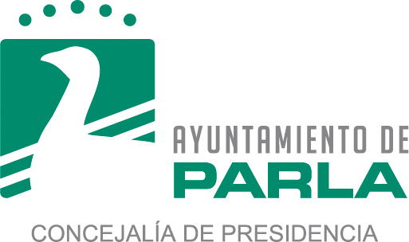

AGENDA PÚBLICA 2ª TENIENTE DE ALCALDE. GEMA GARCÍA TORRES
PERIODO DEL 21 DE ABRIL AL 4 DE MAYO

Martes, 22 de Abril

- Visita a comercios.
10:00 am

- Concentración cinco minutos de silencio por violencia machista
12:00 pm

Miércoles, 23 de Abril

- Comisión Cultura FMM
11:00 am

- Reunión con asociación
5:30 pm

- Función Muestra de Teatro de Institutos
7:00 pm

Jueves, 24 de Abril

- Reunión con asociación
11:00 am

Viernes, 25 de Abril

- Junta de Gobierno Local
9:30 am

- Celebración Día del Libro en el José Luis Sampedro.
10:30 am

- Inauguración Exposición
6:00 pm

Sábado, 26 de Abril

- Acto Asociación Castilla-La Mancha: Lectura de “El Quijote”
10:30 am

- Acto Asociación Casa de Andalucía: Feria de Abril
12:00 pm

- Acto Asociación Castilla y León: Celebración Día de Castilla y León
6:00 pm

- Acto Asociación Castilla-La Mancha: Lectura de “El Quijote”
8:00 pm

Lunes, 28 de Abril

- Reunión con escuela municipal
10:00 am

- Concentración cinco minutos de silencio por violencia machista
12:00 pm

- Inauguración Proyectos Educativos
12:30 pm

Martes, 29 de Abril

- Clausura XXIII edición de la Muestra de Teatro de los EIS de Parla
7:00 pm

